ROMANICO

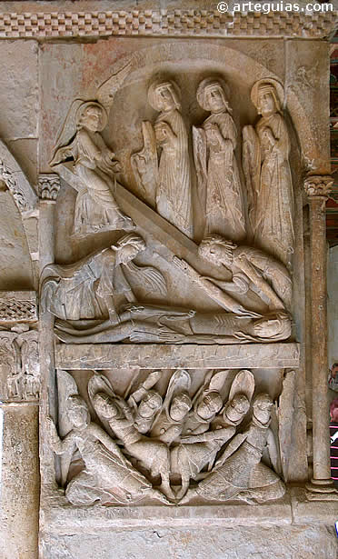

CLAUSTRO DE SILOS

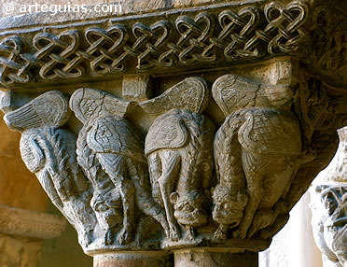

CAPITEL DEL CLAUSTRO DE SILOS

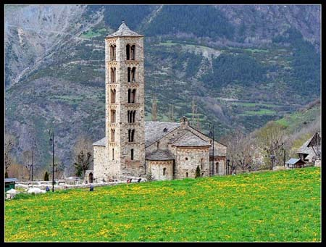

IGLESIA ROMÁNICA SANT CLIMENT DE TAHÜLL (PIRINEOS )

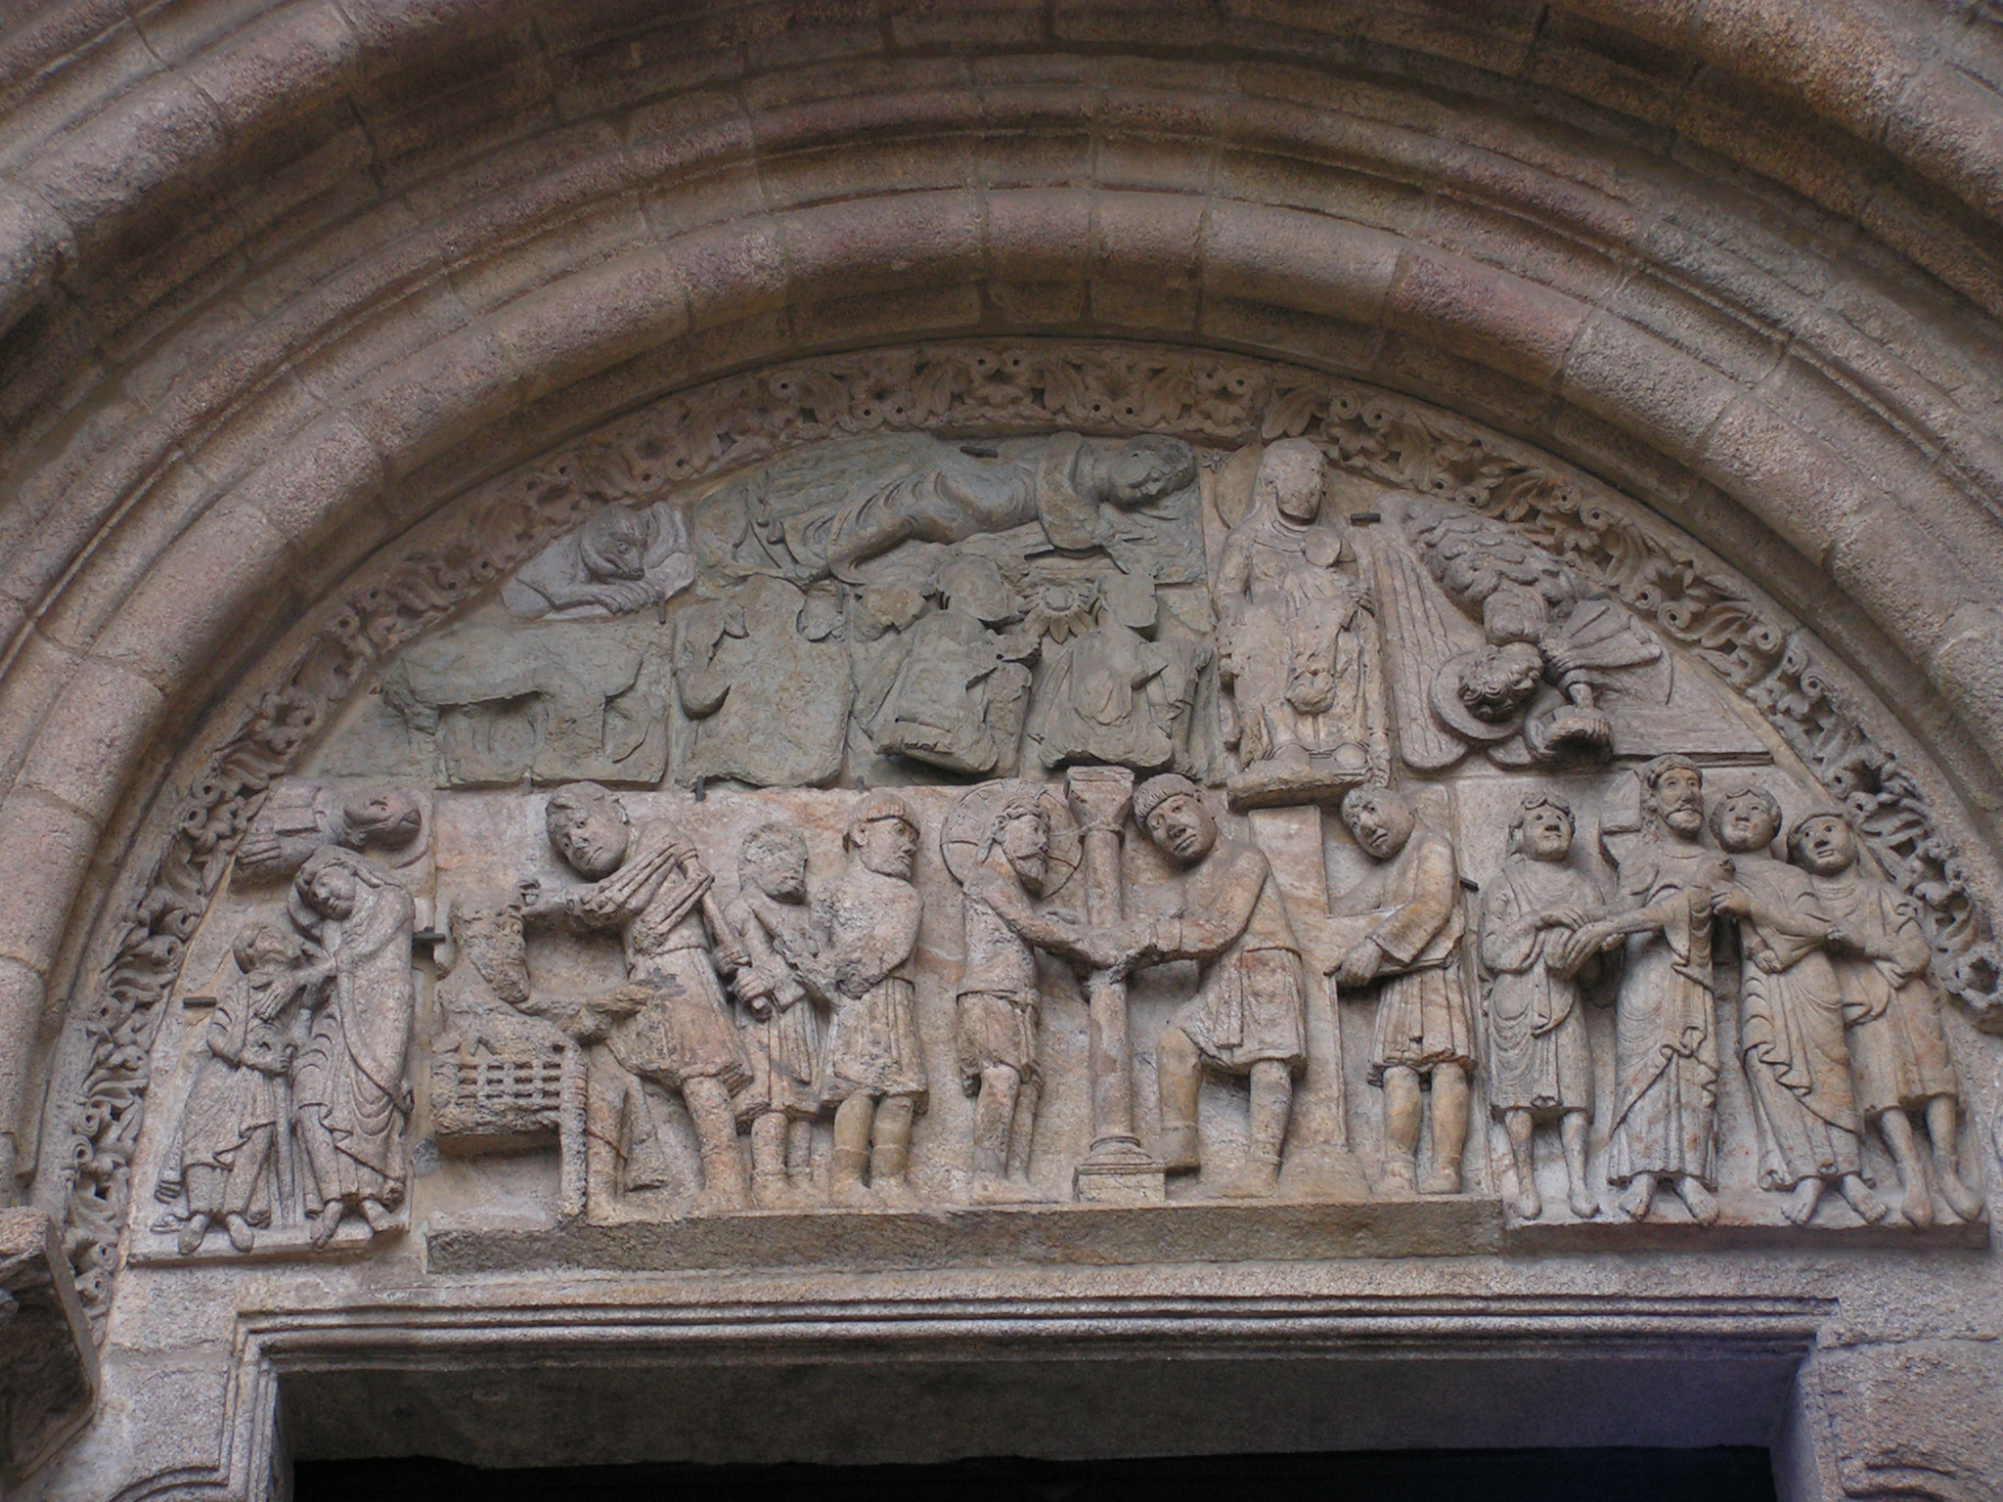
PORTADA DE PLATERÍAS DE LA CATEDRAL DE SANTIAGO

TEXTOS

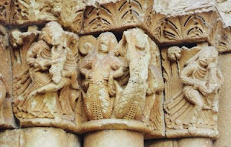 JUGLARES ROMÁNICOS EN UN CAPITEL

Los Juglares Románicos
La imagen de los juglares en los programas figurativos románicos es una constante iconográfica dentro de los repertorios marginales. La ubicación de los juglares en los márgenes de los templos no es fortuita, ya que con su presencia en el exterior de la cabecera o en los aleros de las naves se desterraban de la vida comunitaria las diversiones mundanas, dejando constancia del papel asignado a la música en un momento en que la Iglesia la juzga una actividad rigurosamente pecaminosa.
En el Bestiario de Gervaise podemos leer la siguiente advertencia: “Quienes aman a los saltimbanquis, a las bailarinas y a los juglares, están siguiendo -no es ninguna fábula- la procesión del demonio. El demonio los descarría, y así va engañándolos. Los envía al fondo del infierno, pues sabe muy bien apoderarse de su presa”. El autor de este bestiario se hace eco de una opinión muy extendida que se puede rastrear desde comienzos del románico y en plena euforia de la cultura monacal.
La condena tajante de la Iglesia hacia esta actividad lúdica y profesional, que consideraba propia de ministri Satanae, queda patente tanto en documentos escritos como en ciertos iconogramas representativos del pecado en que aparecen usados de forma negativa y con frecuencia asociados a la lujuria y a la gula.

